I- Définition
Une suite numérique est une fonction de dans , définie à partir d'un certain rang.
La notation désigne la suite en tant qu'objet mathématique et désigne l'image de l'entier (appelé encore terme d'indice de la suite , terme que l'on pourrait noter mais l'usage en a voulu autrement.

II-Mode de génération de suite
1) Suite définie en fonction du rang ( forme explicite ) : type :
, on obtient

, on obtient
2) Suite définie en fonction de terme(s) précédent(s) ( relation de récurrente )
, on obtient :

Exemple : Déterminer le rang à partir duquel la suite suivante est définie :

III- Représentation
Pour tout de , on donne .
Représenter, graphiquement les 10 premiers terme de la suite

 | 0 | 1 | 2 | 3 | 4 | 5 | 6 | 7 | 8 | 9
 | -3 | -2,5 | -1 | 1,5 | 5 | 9,5 | 15 | 21,5 | 29 | 37,5

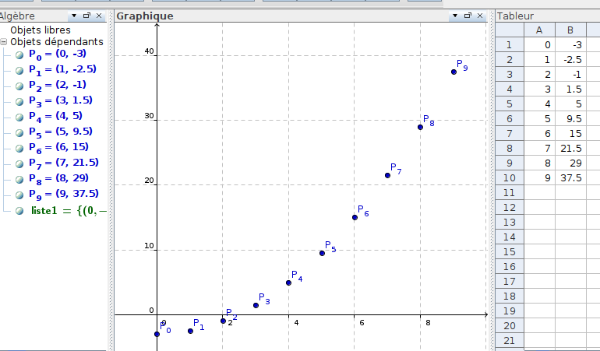
N.B :
C’est un nuage de points qu’il ne faut pas relier sauf dans un cas où c’est demandé par l’exercice

Les points sont définie par des coordonnées :

IV- Variation
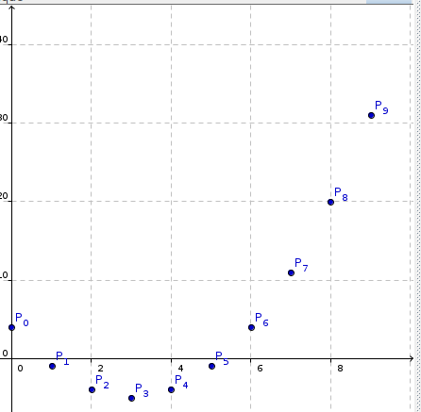
Le graphique ci-contre représente le nuage de points d’une suite.
En l’observant, on peut conjecturer que cette suite est croissante pour .
Propriétés ;
Une suite est croissante à partir du rang , signifie que pour

Une suite est décroissante à partir du rang , signifie que pour

Soit une fonction définie sur et une suite définie sur par .
Soit un entier
- Si est croissante sur , alors la suiteest croissante à partir du rang
- Si est décroissante sur, alors la suiteest décroissante à partir du rang

IV- Limites

1) Suite convergente
On considère la suite définie par
 | 1 | 2 | 3 | 4 | 5 | 10 | 20 | 50 | 100 | 500
 | 3,000 | 2,500 | 2,333 | 2,250 | 2,200 | 2,100 | 2,050 | 2,020 | 2,010 | 2,002

On constate que plus devient grand, plus les termes de la suite semblent s’approcher de
On dit que la suite converge vers et on note

2) Suite divergente
On considère la suite définie par
 | 1 | 2 | 3 | 4 | 5 | 10 | 20 | 50 | 100 | 500
 | 2 | 5 | 10 | 17 | 26 | 101 | 401 | 2501 | 10001 | 250001

On constate que plus devient grand, plus les termes de la suite semblent devenir grand
On dit que la suite diverge vers et on note
On considère la suite définie par
 | 0 | 1 | 2 | 3 | 4 | 5 | 6 | 7 | 8 | 9
 | 2 | 2 | -2 | -2 | 2 | 2 | -2 | -2 | 2 | 2

On constate que plus devient grand, plus les termes de la suite ne semblent pas s’approcher d’une valeur unique. On dit que la suite diverge.
La définition d’une suite divergente est donc « une suite qui n’est pas convergente ».

